ДА, БЫЛИ ЛЮДИ…
Страницы истории
к 100-летию со дня рождения

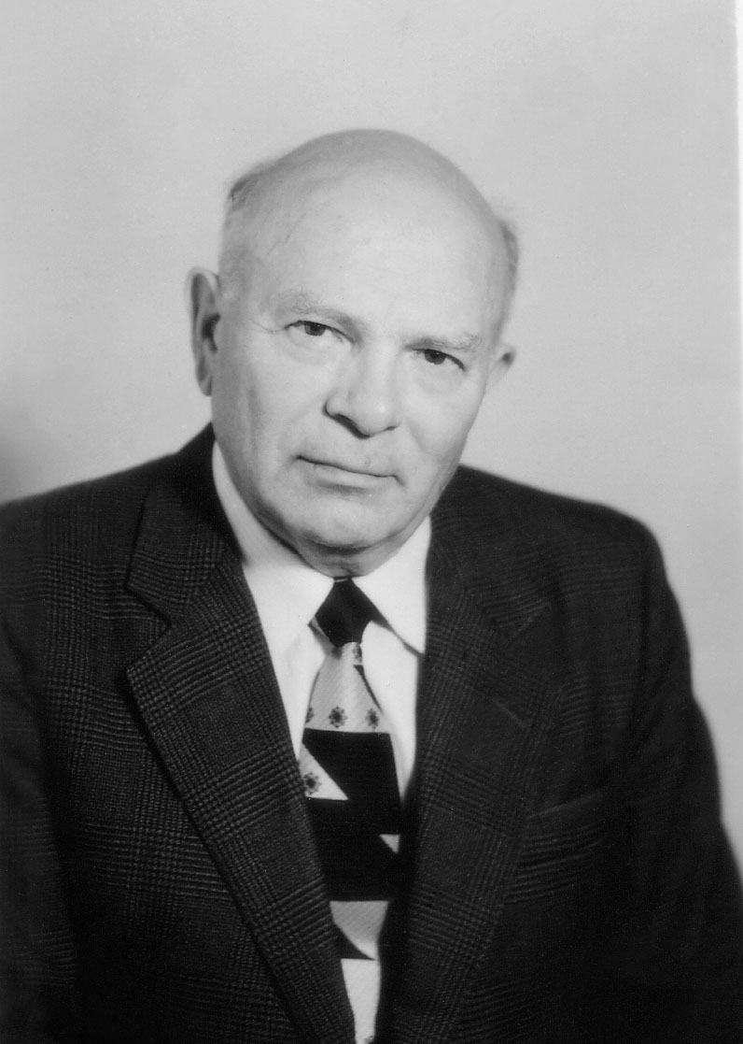
В эти дни, сто лет тому назад, в непростое для России время, в селе Паново Зеленодольского района, под Казанью, в семье крестьянина, 8-го ноября 1914 года, родился сын Михаил. Через много лет, уже известный ученый, доктор физико-математических наук, профессор кафедры прикладной математики Казанского государственного университета, Михаил Александрович Пудовкин, вспоминая свое детство и молодость, писал: "Отец мой занимался отходничеством – вынужден был с 1902 года подрабатывать маляром. В родном селе я жил до 13 лет и еще мальчиком полностью познал всю тяжесть сельского труда: умел косить, жать серпом, молотить цепом, боронить на лошади. В 1926 году окончил начальную школу. В 1927 году семья переехала в г. Самару, где я также начал работать маляром вместе с отцом, братом и дядей. Нормального среднего школьного образования получить не удалость, продолжил учебу только в 1930-1932 гг. и, закончив 6 и 7-ой классы школы-семилетки № 12, сразу же поступил на 6-ти месячные курсы по подготовке в ВУЗ. В январе 1933 года был зачислен студентом на математическое отделение Самарского педагогического института. В августе 1934 года перевелся в Казанский государственный университет, на 2-ой курс физико-математического факультета, который окончил с отличием в 1938 году по специальности механика. Это было сложное время, и все годы учебы мне приходилось работать."
После возвращения в г. Самару (г. Куйбышев), М.А. Пудовкин с 1938 по 1940 годы работает сначала преподавателем математики в средней школе № 32, а затем ассистентом кафедры математики Куйбышевского индустриального института. В августе 1940 года он сдает экзамены и поступает в аспирантуру на кафедру механики Казанского университета, его научный руководитель – профессор Н.Н. Парфентьев. Однако Великая Отечественная война изменила все планы. В июне 1941 года М.А. Пудовкин был призван в ряды Красной Армии и как офицер с первых дней войны в течение четырех военных лет сражался за Родину, участвовал в разгроме фашистской Германии. После возвращения с фронта в 1946 году он восстанавливается в аспирантуре. В связи со смертью Н.Н. Парфентьева теперь его новый научный руководитель – профессор Б.М. Гагаев. Учебу приходиться совмещать с работой инженера аэродинамической трубы в Казанском авиационном институте.
С мая 1947 года, после защиты кандидатской диссертации, начинается почти 40-летний период научно-педагогической деятельности М.А. Пудовкина в Казанском государственном университете, он становится ассистентом, а затем с 1950 года работает доцентом кафедры общей математики, которую возглавляет профессор В.А. Яблоков. Михаил Александрович читает лекции по различным математическим дисциплинам на младших курсах заочного отделения физмата, ведет общие лекционные курсы по математике и практические занятия по математическому анализу на химическом и физико-математическом факультетах. Одновременно, в течение девяти лет (1950-1959 гг.), работал по совместительству на кафедрах теоретической механики в Казанском химико-технологическом и Казанском инженерно-строительном институтах.
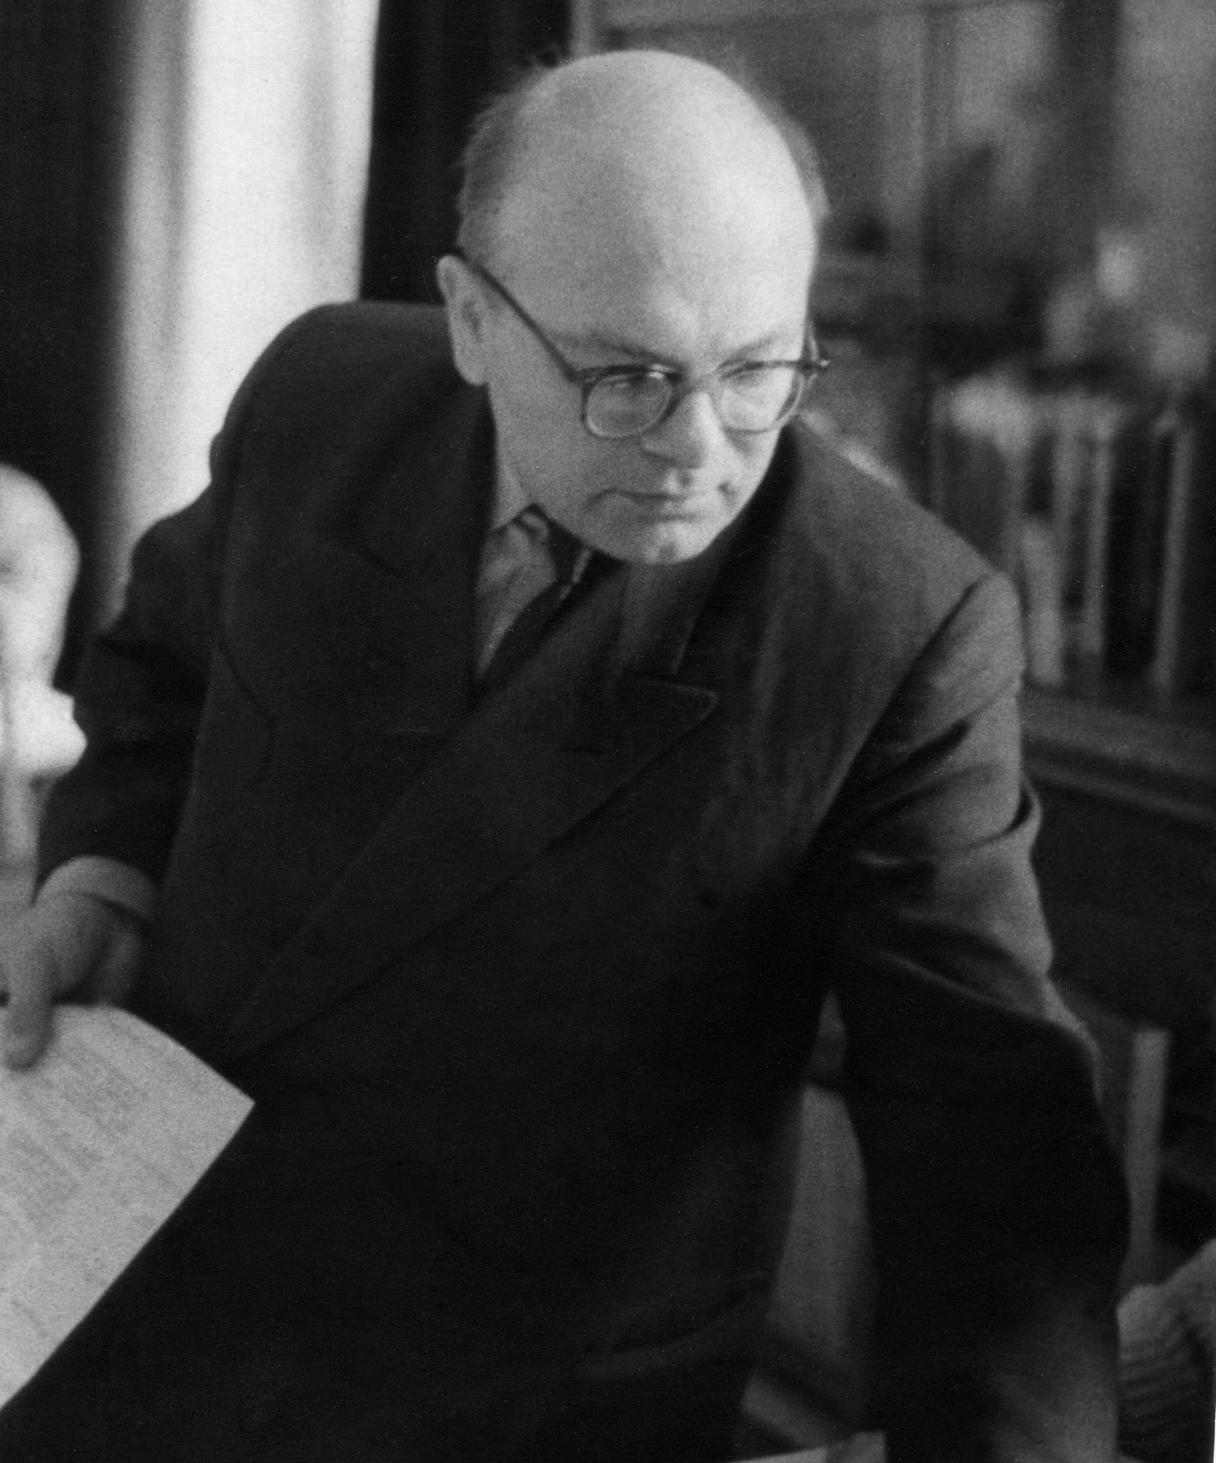
В 1961 году доцент М.А. Пудовкин переводится на кафедру вычислительной (ныне прикладной) математики, которая после разделения физмата вошла в состав механико-математического факультета, а впоследствии стала основой нового факультета вычислительной математики и кибернетики. Здесь он начинает читать специальные курсы по специализации "Применение вычислительных средств", в 1964 году защищает докторскую диссертацию, в 1966 году становится профессором кафедры прикладной математики и вместе со своими учениками организует, а с 1968 года более 15-ти лет возглавляет специализацию "Математическое моделирование физических процессов". До 1972 года Пудовкин М.А. является бессменным научно-методическим руководителем подшефной физико-математической школы № 131, а с 1971 по 1974 гг. – председателем учебно-методической комиссии мехмата. "И снова (как писала в дни его 70-тилетия, 30 лет тому назад, университетская газета "Ленинец") живо стучит мел по доске, оставляя за собой нескончаемый ряд математических символов и формул", из которых можно составить более 15-ти основных курсов по математике и механике, а также целый ряд специальных курсов по математическому моделированию процессов тепломассопереноса, теории специальных и обобщенных функций, интегральным преобразованиям Фурье, Лапласа, Ханкеля, и теории оптимального управления. Ученик выдающихся ученых и удивительных, неординарных личностей профессоров Н.Н. Парфентьева, Н.Г. Четаева, К.П. Персидского, Б.М. Гагаева, П.А. Широкова, В.А. Яблокова, великолепный оратор и опытный педагог, Михаил Александрович Пудовкин всегда был душой коллектива сотрудников, был и остается любимым учителем многочисленной армии студентов и выпускников университета и других ведущих ВУЗов Казани.

Ученый и педагог профессор М.А. Пудовкин

С начала учебы в аспирантуре в центре научных интересов М.А. Пудовкина всегда были актуальные прикладные задачи механики сплошных сред. В 1946-1953 гг. он публикует 5 статей по теории упругости. Тогда же в 50-ые годы, с первых лет освоения нефтяных месторождений Татарии, он по призыву Татарского обкома КПСС совместно с профессорами М.Т. Нужиным, Г.С. Салеховым, Г.Г. Тумашевым, В.Я. Булыгиным, Н.Н. Непримеровым, Ю.М. Молоковичем активно включается в решение насущных проблем нефтедобычи. За цикл публикаций по разработке термических методов воздействия на нефтяные пласты он в 1963 году в соавторстве с Н.Н. Непримеровым и Ю.М. Молоковичем удостоен первой премии на университетском конкурсе научных работ. Его диссертация на соискание ученой степени доктора физико-математических наук "Исследование температурного поля нефтяного пласта при внутриконтурном заводнении" непосредственно посвящена изучению и доказательству возможного пагубного влияния закачки холодных поверхностных вод на нефтеотдачу пластов. Сейчас это уже история полувековой давности, но тогда борьба ученых КГУ за сохранение уникальных нефтяных месторождений Татарии продолжалась более десяти лет. Ее результатом стала коллективная монография Н.Н. Непримерова, М.А. Пудовкина и А.И. Маркова «Особенности теплового режима нефтяного месторождения» (Изд-во Казанского университета, 1968). Михаил Александрович Пудовкин – один из основателей Казанской школы подземной гидромеханики. Теория тепломассопереноса и вопросы рациональной разработки нефтяных месторождений становятся главными направлениями научных исследований профессора М.А. Пудовкина и его учеников.

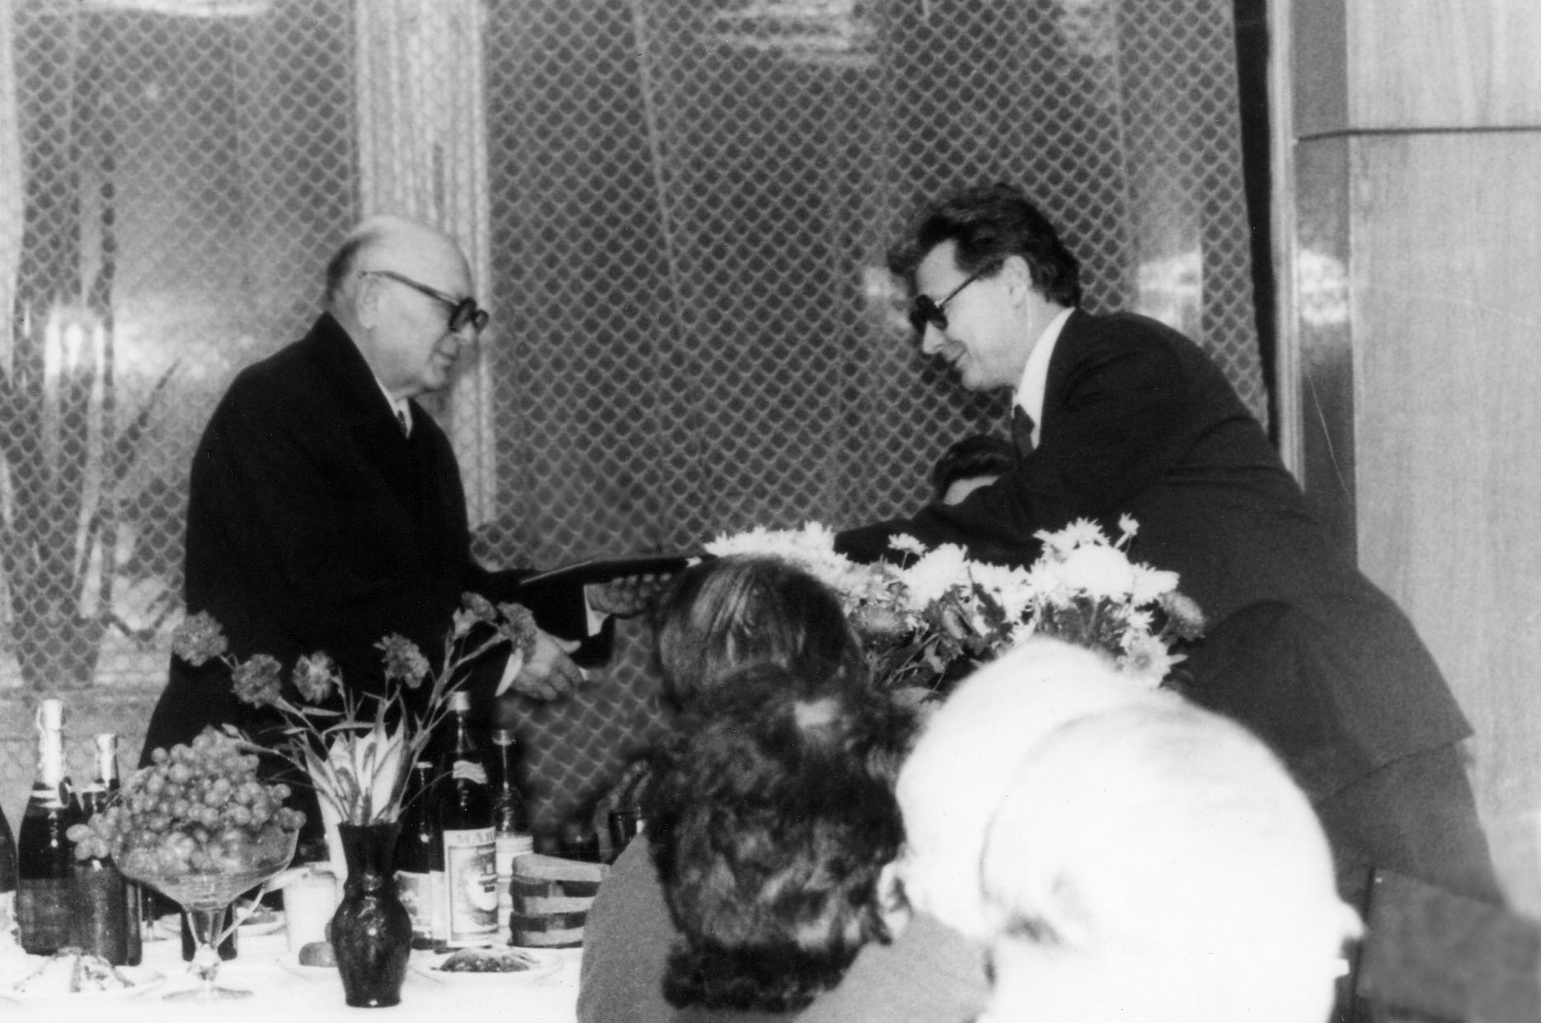

В день 70-тилетия, поздравление ректора А.И. Коновалова

Пудовкин М.А. – соавтор более 100 научных трудов, в том числе четырех монографий. Цикл трех из них ("Краевые задачи математической теории теплопроводности в приложении к расчету температурных полей в нефтяных пластах при заводнении", "Задачи теплообмена в приложении к теории бурения скважин" и "Температурные процессы в действующих скважинных"), написанных совместно с его учениками и опубликованных в 1977-1978 гг. Издательством Казанского университета, был удостоен университетской премии за лучшую научно-исследовательскую работу 1978 года. В это же время, с 1974 года, под руководством М.А.Пудовкина начинается продолжающееся уже 40 лет тесное научное сотрудничество с Ленинградским (Санкт-Петербургским) горным институтом (с кафедрой техники и технологии бурения скважин, возглавляемой тогда профессором Б.Б. Кудряшовым) и Арктическим и Антарктическим научно-исследовательским институтом (с отделом географии полярных стран, возглавляемым кандидатом географических наук В.Н. Петровым) в области разработки теории теплового бурения скважин и исследования ледникового покрова Антарктиды. В 1979 году один из его учеников становится участником 25-ой Советской Антарктической Экспедиции. Область научных интересов, как и состав, группы профессора М.А. Пудовкина расширяется с каждым годом.
Чуткий, внимательный руководитель, талантливый организатор, он буквально заражает своим темпераментом и увлеченностью каждого, кому посчастливилось работать вместе с ним. Своей неиссякаемой энергией и личным примером воодушевляет коллектив на решение новых задач. Среди множества его воспитанников и аспирантов десятки высококвалифицированных специалистов и преподавателей, работавших и работающих в различных научно-исследовательских организациях и ВУЗах, как в нашей стране, так и за рубежом. В разное время в их числе проректор по научной работе, декан факультета вычислительной математики и кибернетики, декан механико-математического факультета, заведующий вычислительным центром, заведующий кафедрой гидроаэромеханики Казанского университета и многие другие.
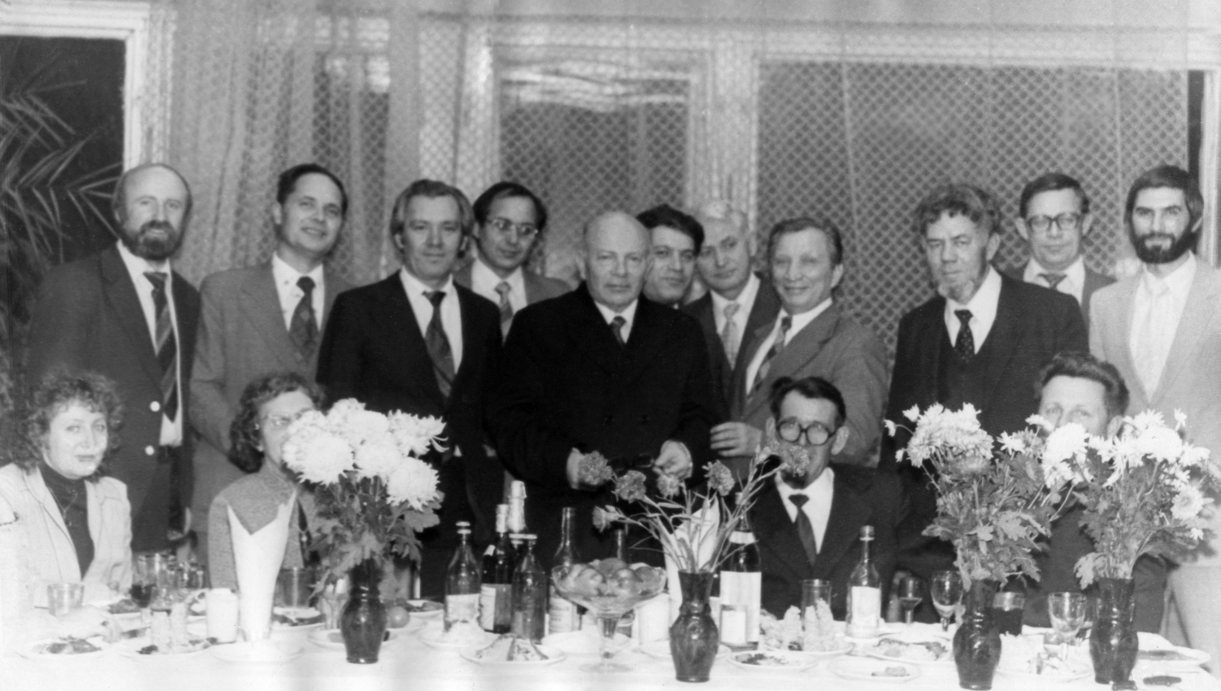
В день 70-тилетия, среди коллег и учеников

"Учитель и ученый – эти два коротких, но очень емких слова удивительно точно отражают то впечатление, которое остается после первого же знакомства с профессором кафедры прикладной математики, доктором физико-математических наук Михаилом Александровиче Пудовкиным" – писала газета "Ленинец" в 1984 году в дни его 70-тилетия. Уже 30 лет Михаила Александровича нет с нами, но теплая память об этом удивительном человеке живет в наших сердцах, поддерживает в трудные моменты, вселяет оптимизм и веру в торжество высших духовных ценностей и университетских традиций.

Директор Института Математики и Механики,
профессор, доктор физ.-мат. наук
В.А. Чугунов

Директор Института Вычислительной Математики
и Информационных Технологий,
профессор, доктор физ.-мат. наук
Р.Х. Латыпов

Профессор кафедры прикладной математики,
доктор физ.-мат. наук
А.Н. Саламатин

